Camille GAMACHE

Création de forfaits individuels (FIT)
Voyage au Portugal

Travail présenté à
Geneviève Guay

Création de forfait

414-T13-AS gr. 06033

2020-04-09

Table des matières
Introduction 2
Application mobile 3
Hôtels 4
Location de voiture 5
6
Billets d’avion 6
Petites informations… 7
De petits conseils 8
Clientèle 9
Fiche pays 10

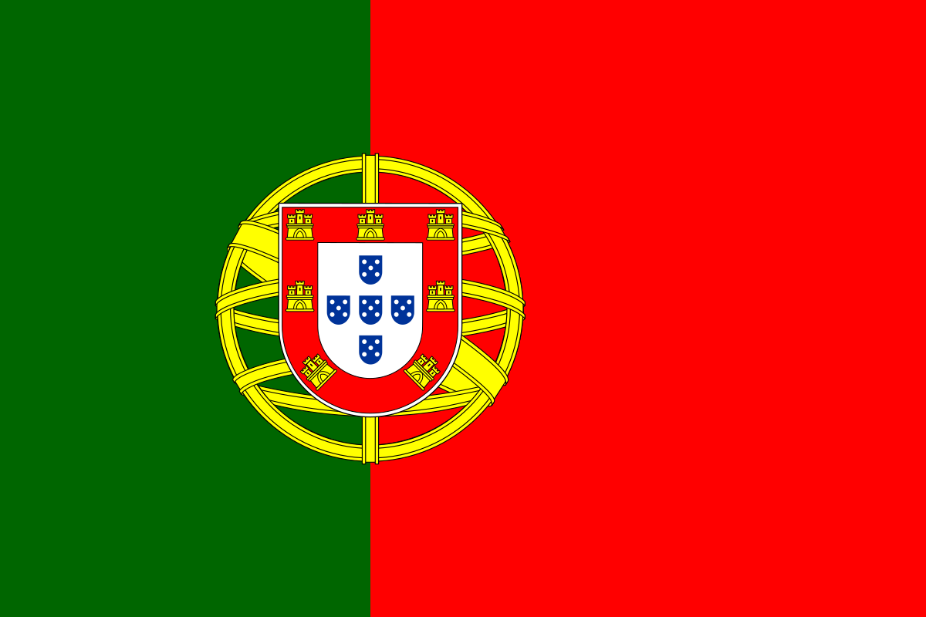

Introduction

Une destination parfaite pour y aller en couple pour une escapade romantique vous allez être émerveillé par l’incroyable diversité des activités proposées dans votre itinéraire et des paysages époustouflants dans ce pays que vous allez avoir la chance de voir. Pourquoi se contenter d’un voyage simple et ordinaire ? Quand vous avez la chance de faire un voyage au Portugal qui rime avec authenticité et originalité, avec les céramiques qui recouvrent les murs des stations de métros par exemple ou encore les couleuses époustouflantes du Palais de Pena. Ainsi, même si vous êtes simplement du genre à vous prélasser, les belles plages ensoleillées parfaites pour se détendre ne vous laisseraient pas de marbre ou débuter en douceur la pratique du surf avec l’un des spots les plus populaires d’Europe. Selon vos envies et votre budget, la découverte de ce pays sera pour vous une expérience exceptionnelle : Pour les amateurs de culture et d’histoire comme vous l’êtes cette destination a été choisie principalement pour ses villes entières classées au patrimoine mondial de l’Unesco qui sont des marqueurs forts d’un patrimoine identitaire conservé. En plus de sa capitale Lisbonne à la fois multiculturelle, très animée et d’une beauté sereine que vous aurez la chance de voir très bientôt.

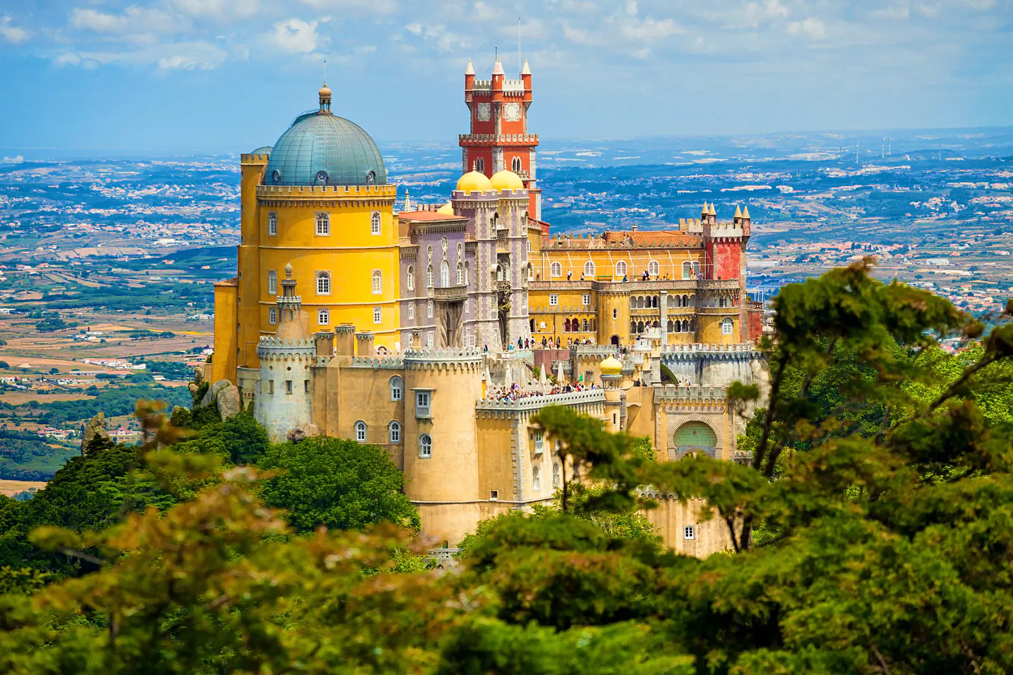

Application mobile
Tavellerspoint
« Travellerspoint est un site de réseautage social pour les personnes qui souhaitent apprendre ou partager des expériences avec d'autres voyageurs. Les membres du site participent à travers des forums, des blogs, des galeries de photos et un guide de voyage wiki, similaire à Wikivoyage. »

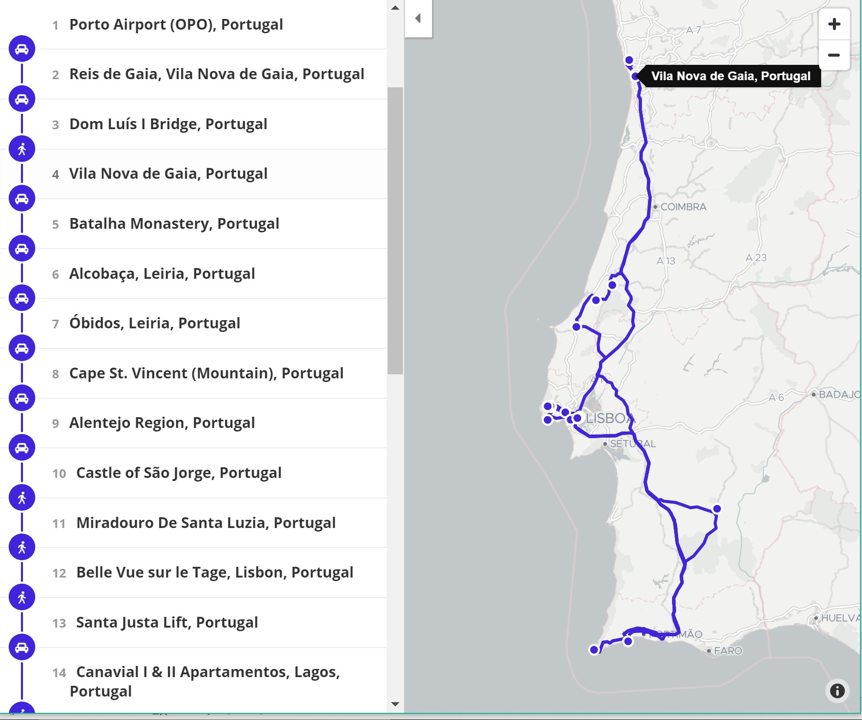

Hôtels

Hôtel Porto : Rua Candido Dos Reis, 160, Vila Nova de Gaia, Portugal
- 1 lit double
- C$ 284, c’est gratuit de canceller
- Pour 2 nuits (du 25 juin au 27 juin)
http://reis-de-gaia.norte-portugal-hotels.com/en/?from=2020-07-25&to=2020-07-27&adults=2&children=0&_1585847463387&clirder=1#rooms

Hôtel Lagos : Canavial I & Ii Apartament
- 1 lit double
- C$ 400$, 133$ par nuit
- 3 nuits (du 28juin au 1 juillet)
https://www.trivago.ca/?aDateRange%5Barr%5D=2020-06-28&aDateRange%5Bdep%5D=2020-07-01&iRoomType=7&aRooms%5B0%5D%5Badults%5D=2&cpt2=1387454%2F100&hasList=1&hasMap=0&sharedcid=1387454&tab=info&ra=

Hôtel Lisbonne : Monte Belvedere
- 1 lit double
- C$ 910$, 182$ par nuit
- 5 nuits (du 2 juillet au 8 juillet)
https://www.trivago.ca/?aDateRange%5Barr%5D=2020-07-02&aDateRange%5Bdep%5D=2020-07-07&iRoomType=7&aRooms%5B0%5D%5Badults%5D=2&cpt2=2327112%2F100&hasList=1&hasMap=0&sharedcid=2327112&tab=info&ra=

Location de voiture
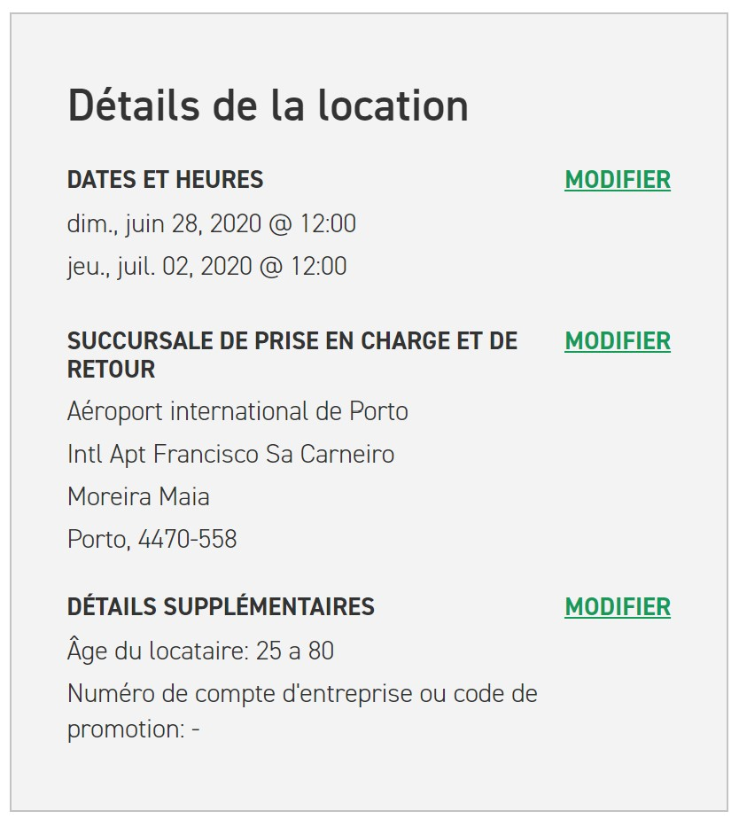
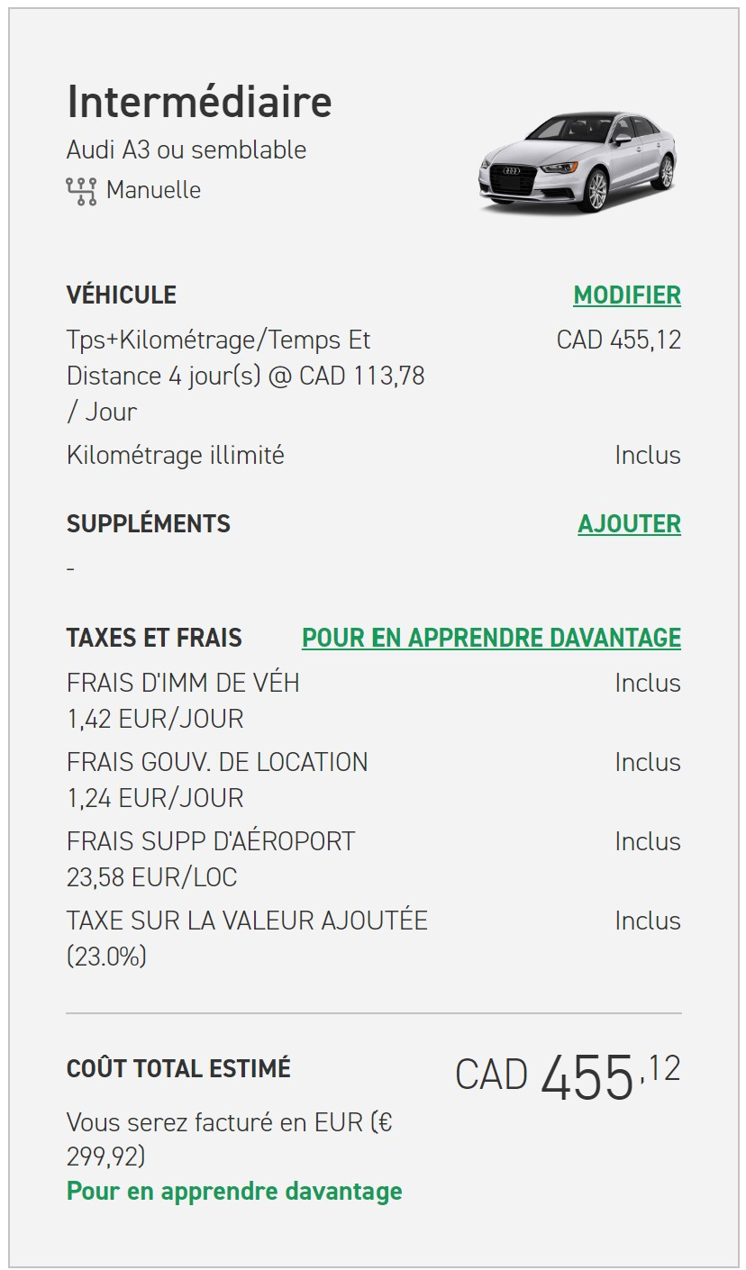

Billets d’avion
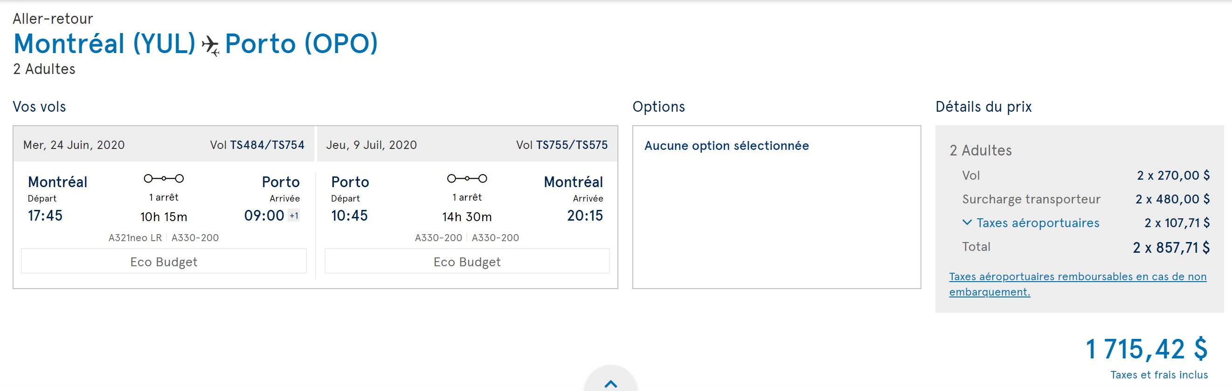

Petites informations…

Distances et itinéraires : toponavi.com
Épicerie sur route nationale : Pingo doce sinon Intermarché à l’entrée de Lagos. Acheter alcool dans la boutique spécialisée en ville et non chez Intermarché.

Plages
- Praça Infante Henrique : très belle plage, arbres trop jeunes, alors pas d’ombre !
- Meia Praia est située de l'autre côté du canal par rapport au centre-ville. De ce côté, pas de rochers, une grande plage de sable pour se détendre et profiter du soleil. L'eau est, comme partout au Portugal, très froide, et il ne faut pas espérer s’y baigner si l'on est frileux. Il y a de nombreux parking (payants, mais peu cher) pour y accéder en voiture.
Un sentier de randonnée pédestre relie la plage de Pinhao (à environ 500 m des remparts du centre-ville) à la plage, au nord, Praia da Luz. Compter environ 2 heures de marche pour s’y rendre.
- Praia da Rocha
- Praia do Vau
- Benagil caves wow!

Faire du voilier
Silves
Monhique
Sagres
Portimao
En route en partant de Porto
Situé dans le centre du Portugal, le Monastère de Batalha est une des plus belles œuvres d’architecture portugaise et européenne. La construction de ce beau monument a débuté en 1386 et s’est achevée en 1517.
Óbidos est une ville fortifiée où vous pourrez visiter le château (l’extérieur), marcher dans un labyrinthe de rues entourées de maisons blanchies à la chaux ornées de magnifiques fleurs et marcher sur 1,5 km de murailles.

De petits conseils

Carte hop-on hop : Faire tour de la ville en autobus : ensuite, s’y promener
Toilette : casa de banho

Resto à Lisbonne
Pourboire : 5 à 10 % du montant de la note
½ portion : meia dose
Taverne : valeur sûre
Restaurante : large sélection de plats
Marisqueria : poisson + fruits de mer
Heure du déjeuner :
- 12 h 30 et 15 h : restos pris d’assaut
- Dîner : 19 h et 22 h
Vin : cuvée du patron de qualité
Bonne bière : Sagres et Super Bock
Café :
- Expresso : uma bica
- Allongé : carioca de café
- ½ café, ½ lait : uma meia de leite
- Café au lait dans grand verre : um galao
Achats :
- Détaxe pour touristes, acheter où le logo Global Blue Tax Free est présent
- Boutiques : 9 h –14 h, 15 h-19 h, samedi : 9 h-13 h
- Épiceries : tous les jours de 7 h à 14 h

Musées : fermer les lundis !

Clientèle

Touristes en quête de jouvence
Les touristes en quête de moyens pour rester jeune sont des personnes pour qui la famille est ce qui a de plus importante et qui voyagent avec d’autres en vue de fuir le stress du quotidien pour se faire gâter et ne rien se refuser. Ces gens sont vraiment plus dans la génération des Baby-Boomers, des gens dans la cinquantaine. Ils vont souvent vraiment plus aimer tout ce qui est vraiment luxueux, donc des croisières, la plage, ils ne veulent pas voyager en ne vivant aucune sorte de stress. En effet, cette clientèle tendance à faire des achats impulsifs, c’est-à-dire, qu’ils aiment bien économiser, ils vont acheter parfois par impulsivité. Malgré cela, les marques ne les impressionnent pas, mais ils connaissent la qualité. En plus, ils vont prendre le temps de bien vérifier tous les aspects d’une entreprise avant même d’acheter un simple produit. Ces gens aiment se faire plaisir aussi donc ils vont prendre le temps de vivre pleinement chaque petit moment du quotidien. Cette clientèle passera pour la plupart du temps inaperçu, car ils ne veulent pas trop se démarquer dans la masse. De plus, cette clientèle va faire en sorte de voyager le plus souvent dans leur zone de confort, ils veulent donc rester dans la détente le plus souvent possible. Ce qu’ils recherchent le plus est n’avoir aucuns tracas dans leur voyage, alors, ils restent le plus loin des itinéraires précis. En effet, ces clients vont plus apprécier de se retrouver en pleine nature. Bref, ce qu’ils aiment le plus c’est de relaxer sur le bord de la plage, faire des croisières, ils aiment beaucoup les spas, ainsi que la bonne cuisine ! Ils ne veulent rien d’autre que de se faire plaisir.
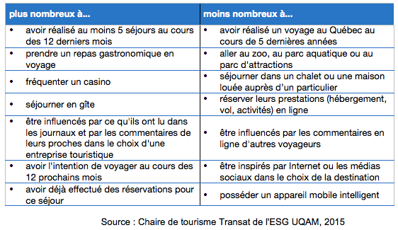

Fiche pays
Population : 10,29 millions
Capitale : Lisbonne
Villes importantes : Lisbonne, Porto, Faro
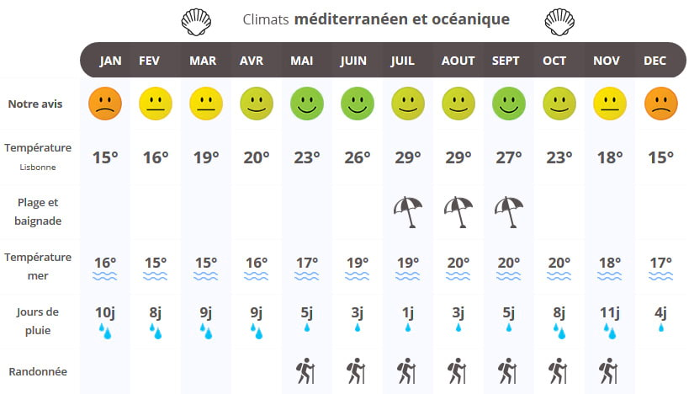
*Climat :

*Décalage horaire : en avance de 5 h sur Montréal
*Langues : Portugais
*Monnaie : Euro
*Formalité : Passeport valide depuis 3 mois, pas besoin de visa pour voyage touristique de moins de 90 jours
*Santé : Aucun vaccin exigé, ne faire attention au niveau du nouveau Coronavirus
*Gastronomie :
- La Francesinha,
- Bacalhau (morue),
- Queijo da Serra,
- Arroz de Sarrabulho,
- Poulpe au four.

*Horaire : Les heures des repas sont légèrement plus tardives que les nôtres : le déjeuner a lieu vers 14 h et le diner vers 20 h. Attention, en dehors de Lisbonne et des stations balnéaires, les restos ferment plutôt vers 22 h.
*Magasinage :
- Des postais de nata – La pâtisserie portugaise la plus connue au Monde.
- Des boites de sardines – La sardine, un des emblèmes de Lisbonne.
- De la ginjinha – La liqueur de cerise, symbole de Lisbonne.
- Du salpicao – La saucisse fumée portugaise.
- Une bouteille d’huile d’olive grande crue
- Une bouteille de vin provenant de Porto

*Conseils/Sécurité :
« Des délits mineurs comme des vols à la tire et des vols de sac à l’arraché se produisent. Les voleurs sont très habiles et agissent souvent en groupe. Redoublez de vigilance lorsque vous vous trouvez dans les lieux publics suivants :
- Tous les sites et attractions touristiques ;
- Les plages ;
- Les restaurants ;
- Les halls d’hôtel ;
- Les carrefours de transport, notamment les gares routières et ferroviaires.
Les crimes se produisent surtout dans les grandes villes, mais les voleurs peuvent frapper n’importe où, y compris dans les petites villes fréquentées par les touristes, et plus particulièrement celles qui sont situées le long des côtes. Faites preuve d’une prudence accrue lorsque vous vous rendez aux endroits suivants de l’agglomération de Lisbonne :
- Sintra, et en particulier Queluz ;
- Les plages de Costa da Caparica ;
- La plage de Guincho ;
- Le village de Cascais ;
- Cabo da Roca et Cabo do inferno.
Rangez toujours en lieu sûr vos effets personnels, y compris votre passeport et vos autres documents de voyage. Soyez sur vos gardes, évitez de porter des montres, bijoux, caméras et autres objets de valeur, et ne gardez pas sur vous d’importantes sommes d’argent. Autant que possible, n’apportez que les documents, l’argent et les effets personnels dont vous aurez besoin pendant la journée, et laissez tous vos autres effets dans le coffre-fort de votre hôtel.
À Lisbonne, la prudence est de mise dans toutes les gares ferroviaires et stations de métro, et particulièrement à bord des tramways électriques des lignes E28 (Castelo de Saõ Jorge), E25 (Prazeres) et E15 (Belém).
À Porto, évitez de vous promener seul après la tombée de la nuit, surtout sur les rives du Douro.
Si vous êtes victime d’un vol, rendez-vous au poste de police le plus près pour signaler le crime et obtenir un rapport de police. Il y a un service de police touristique à Lisbonne, à Porto, à Praia da Rocha (Portimão) et à Cascais. Les établissements locaux, comme les hôtels, peuvent vous indiquer comment vous rendre à un poste de police.
Il est rare que des touristes soient victimes de crimes violents au Portugal. » gouv.ca
*Situation politique :
Le Portugal est une république constitutionnelle parlementaire à régime semi-présidentiel depuis 1974. Concrètement, cela signifie que le pouvoir exécutif est détenu par le président de la République et par le premier ministre.

Divers :
L’immense majorité de la population au Portugal est catholique. D’après les dernières statistiques, ce serait entre 90 et 95 % de la population qui est catholique. Presque l’entière exclusivité de tout le pays. Parmi les 5 % restants, les musulmans ne sont, selon les estimations, pas plus de 15 000 fidèles.
*Principales fêtes, fête nationale, carnaval :
Loulé : du 23 au 25 février 2020

Le Carnaval de Loulé est le plus ancien carnaval du Portugal, avec plus de 100 ans de célébrations. Des milliers de fêtards bloquent les rues. Les défilés chaque après-midi de 15 h à 17 heures sont pleins de *Courant électrique : 230 V, 50 Hz
Chars, de groupes de samba, de danseurs brésiliens et de personnages costumés géants. Se porte à Algarve et à Lisbonne

